**CG89** *Scheda creata il 17 settembre 2025*

**Descrizione storico-bibliografica**

Il \***cannocchiale**. - Anno 1, n. 1 (29 novembre 1858)-anno 2, n. 4 (17 gennaio 1859). - Genova : Stab. tip. Nazionale, 1858-1859. – 2 volumi ; 33 cm. ((Bisettimanale. - LIG0010335

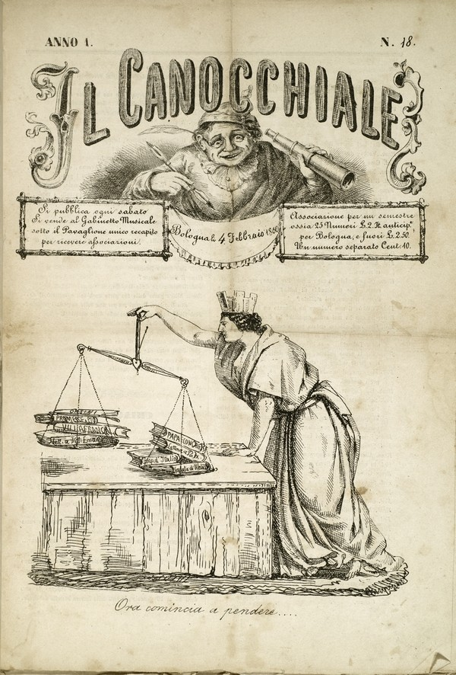Il \***canocchiale :** giornaletto non politico. – Anno 1, n. 1 (8 ottobre 1859)-anno 2, n. 10 (1 luglio 1860). - Bologna : tip. Borghi, 1859-1860. – 2 volumi : 43 fasc. ; 38 cm. ((Settimanale. – Poi sottotitolo: Politico, letterario, artistico con illustrazioni. - IEI0104653; LO10742244

Soggetto: Satira – Bologna – 1859-1860

Il \***canocchiale** : foglio umoristico, popolare. - Trieste : Tip. Scamperle e Bello, [1870]. – 1 volume ; 37 cm. ((Periodicità sconosciuta. - Descrizione basata su: anno 1, n. 5 (19 giugno 1870). - LO10742226

Soggetto: Umorismo – 1870

Il \***cannocchiale** : rivista critico-umorista dei teatri. – Anno 1, n. 1 (30 ottobre 1875)- . Trieste : Tip Figli di C. Amati, 1875. - 1 volume ; 33 cm. ((Periodicità non determinata. - TSA1775794

Soggetto: Teatro – 1875

Il \***canocchiale** : giornale scherzoso illustrato. - Anno 1, n. 1 (19 novembre 1899)-anno 2, n. 2 (1900). - Piacenza : [s.n., 1899-1900] (Milano : Tip. Alberti e Romani). – 2 volumi : ill. ; 36 cm. ((Periodicità non determinata. - CUBI 116940. - BNI 1900-1273. - CFI0349502; PIA0021934

Variante del titolo: Il *cannocchiale

Soggetto: Umorismo – 1899-1900

**Informazioni storico-bibliografiche**

**La satira e gli eroi: Il Canocchiale**

"Si pubblica ogni sabbato. Si vende al Gabinetto Musicale Zani sotto il Pavaglione".  
La raccolta copre l'intero arco di vita del periodico: anno I, dal n. 1 (Bologna, 8 ottobre 1859) al n. 33 (Bologna, 9 giugno 1860); anno II dal n.1 (Bologna, Mercoldì 20 giugno 1860) al n. 10 (Bologna, Domenica 1 luglio 1860). Il settimanale cambiò varie volte prezzo, formato e sottotitolo, passando da un apparentemente senza pretese "Giornaletto non politico" al più serio e impegnato "Politico, letterario, artistico con illustrazioni", ma sempre mantenendo la caratteristica di foglio "in buona parte umoristico", come afferma il programma d'esordio, secondo cui "a che serve un Canocchiale, se non per vedere la realtà e vederla più davvicino, e più chiara?". La parte illustrata, con vignette satiriche e caricature, che aveva la prevalenza nel corso del primo anno di vita, si ridusse, sia per quantità sia per valenza umoristica, nel secondo, fino a quando il proprietario G.B. Torricelli annunciò di voler rinnovare totalmente il suo foglio, sopprimendo le illustrazioni litografiche e rinominandolo "Ape bolognese": anche i tempi erano cambiati. <http://badigit.comune.bologna.it/mostre/risorgimento/Canocchiale.htm>.